УТВЕРЖДАЮ
Генеральный директор
ООО «Кейсистемс»
_________________ А. А. Матросов
«___» ______________ 2018 г.
Программный комплекс «Проект – СМАРТ Про»
версия 17.х.ХХХ.ХХхХХ – 17.х.ххх.ххххх
Руководство пользователя и администратора

Подсистема формирования регионального перечня государственных (муниципальных) услуг и работ ("Региональный перечень-СМАРТ")
Лист утверждения

Подп и дата
СОГЛАСОВАНО
Заместитель генерального директора
ООО «Кейсистемс»
_________________ О. С. Семёнов
«___» ______________ 2018 г.
Инв.N дубл
Взам.инв.N |  |  |  | Руководитель департамента проектирования и анализа бюджета  _________________ А. В. Никитин  «___» ______________ 2018 г.
Подп и дата
Инв.N подл |  | 2018
 |  |  |  |  | Литера А

Программный комплекс «Проект – СМАРТ Про»
версия 17.х.ХХХ.ХХхХХ – 17.х.ххх.ххххх
Руководство пользователя и администратора

Подсистема формирования регионального перечня государственных (муниципальных) услуг и работ ("Региональный перечень-СМАРТ")
Листов 41
Подп и дата
Инв.N дубл
Взам.инв.N
Подп и дата
Инв.N подл |  | 2018
 |  |  |  |  | Литера А
АННОТАЦИЯ

Настоящий документ является частью руководства пользователя программного комплекса «Проект - СМАРТ Про» версии 17.Х.ХХХ.ХХХХХ – 17.Х.ХХХ.ХХХХХ и содержит описание операций по установке и администрированию программного комплекса.

Руководство состоит их двух разделов:
- Инструкция по внесению данных.
- Работа с отчетами и отчетными формами.

В разделе «Инструкция по внесению данных» описывается основные элементы интерфейса комплекса, порядок работы со справочной информации. Так же рассмотрен порядок ведения информации по государственному заданию и отчету об исполнении государственного задания.

Раздел «Ошибка! Источник ссылки не найден. с отчетами и отчетными формами» объясняет порядок работы с отчетами и отчетными формами, раскрывает возможности системы по взаимодействию с иными программными продуктами.

Так же инструкцию содержит рекомендации и разъяснения.

Оглавление
Введение 5
1. Основные элементы комплекса. 8
1.1. Основное окно комплекса и первоначальная настройка. 8
1.2. Работа со справочниками 10
2. Формирование регионального перечня услуг/работ Ошибка! Закладка не определена.
2.1 Формирование заявки на включение услуги/работы в региональный перечень………………………………………………………………………………15
2.2 Согласование заявки на включение услуги/работы в региональный перечень…………………………………………………………………………....32
2.3 Формирование реестра региональных перечней услуг/работ………………34
2.4 Изменение реестровой записи регионального перечня услуг/работ………35
2.5 Включение общероссийских реестровых номеров в работу ………………37

Введение
Настоящее руководство пользователя содержит информацию о работе в программном комплексе «Проект - СМАРТ Про» (далее – «программный комплекс»), который предназначен для проведения многомерного анализа финансовой и другой информации и представляет собой средство для решения стратегических задач бюджетного управления.
Область применения
Областью применения программного комплекса является профессиональная деятельность органов, осуществляющих составление и исполнение бюджетов субъектов Российской Федерации и муниципальных образований, осуществляющих бюджетный учет, формирование отчетности бюджетов субъектов Российской Федерации и муниципальных образований, формирование сводной отчетности об исполнении консолидированного бюджета.
Функциональные возможности
Программный комплекс обеспечивает выполнение следующих функций:
- Интеграция с программным комплексом для органов исполнительной власти «Бюджет-СМАРТ» и его подсистемами:
- синхронизация справочной информации (экспорт/импорт справочников, хранение эталонов справочников);
- загрузка любых показателей, существующих в программном комплексе для органов исполнительной власти «Бюджет-СМАРТ», исключая файловый обмен;
- формирование необходимых документов (оперативные документы в программном комплексе для органов исполнительной власти «Бюджет- СМАРТ»);
- обеспечение сквозной связи между расчётными данными и текстовыми документами (гиперссылка из документа в расчёт).
- Приведение импортируемых данных к единым стандартам, структурирование и обобщение с требуемым уровнем детализации для последующего анализа.
- Импорт из оперативных баз данных, внешних источников (файлов XML, MS Excel, структурированных текстовых файлов).
- Обмен структурированной информацией с внешними источниками.
- Накопление данных за неограниченный промежуток времени. Все показатели, хранящиеся в программном комплексе, связаны с определённым периодом времени.
- Поддержка хронологии изменений классификаторов и возможных типов преобразований элементов классификаторов: отсутствие связей, связь один ко многим, многие к одному, многие ко многим, полное соответствие.
- Обеспечение возможности сравнивать данные за разные годы в сопоставимом виде, хранить все эти изменения и представлять любые данные (в том числе за разные временные периоды) в одной и той же классификации.
- Редактор формул для гибкого формирования алгоритмов расчёта, имеющий следующие возможности:
- применение логических, математических, статистических, временных функций;
- применение фильтров по классификаторам и времени, ограничивающих область действия формул;
- создание сложных формул, состоящих из нескольких промежуточных формул, ограниченных фильтрами (пример, индексация показателя по определённым значениям элементов классификатора);
- работа с неограниченным количеством источников данных одновременно, в том числе с источниками, имеющими разные временные показатели.
- Возможность использования в источниках данных неограниченного количества классификаторов и показателей, пользователь сам выбирает существующие в системе или вводит показатели самостоятельно.
- Создание и ручной ввод данных в источники, в том числе удалённый с использованием технологии Смарт.
- Функции администрирования:
- разграничение прав доступа по пользователям и группам к классификаторам, источникам данных, алгоритмам расчёта, проектам;
- разграничение прав доступа на режимы комплекса.
- Получение отчётов в виде табличных и графических диаграмм. Формирование требуемых форм отчётности с применением сводной таблицы без применения сложных генераторов построения отчётов и процесса создания шаблона отчёта. Полное сохранение информации о форматировании, схемах отчёта.
- Обеспечение многовариантности расчётов:
- хранение всех вариантов расчёта;
- возможность закрытия возможности его корректировки;
- обеспечение возможности работы с несколькими вариантами одновременно, разделения вариантов на типы, группировки вариантов;
- обеспечение возможности анализа и сравнения данных из различных вариантов расчёта;
- обеспечение возможности руководителям и специалистам создавать свои собственные варианты расчёта и разделять их с другими пользователями.
- Возможность работы нескольких специалистов с одним проектом.
- Возможность публикации сводных таблиц и диаграмм на публичных ресурсах.

Условные обозначения
В документе используются следующие условные обозначения:

 | Уведомление | – | Важные сведения о влиянии текущих действий пользователя на выполнение других функций, задач приложения.
 | Предупреждение | – | Важные сведения о возможных негативных последствиях действий пользователя.
 | Предостережение | – | Критически важные сведения, пренебрежение которыми может привести к ошибкам.
 | Замечание | – | Полезные дополнительные сведения, советы, общеизвестные факты и выводы.
[Выполнить] |  | – | Функциональные экранные кнопки.
<F1> |  | – | Клавиши клавиатуры.
«Чек» |  | – | Наименования объектов обработки (режимов).
Статус |  | – | Названия элементов пользовательского интерфейса.
окна => навигатор |  | – | Навигация по пунктам меню и режимам.
п. 2.1.1  рисунок 5 |  | – | Ссылки на структурные элементы, рисунки, таблицы текущего документа, ссылки на другие документы.

Основные элементы комплекса.

Основное окно комплекса и первоначальная настройка.
Для начала работы необходимо установить комплексы. Вопросы, связанные с установкой и первоначальной настройкой комплекса рассмотрены в Руководстве по установке программного комплекса.
После успешного входа в систему, открывается основное окно комплекса, состоящее из следующих элементов (рис. 1).
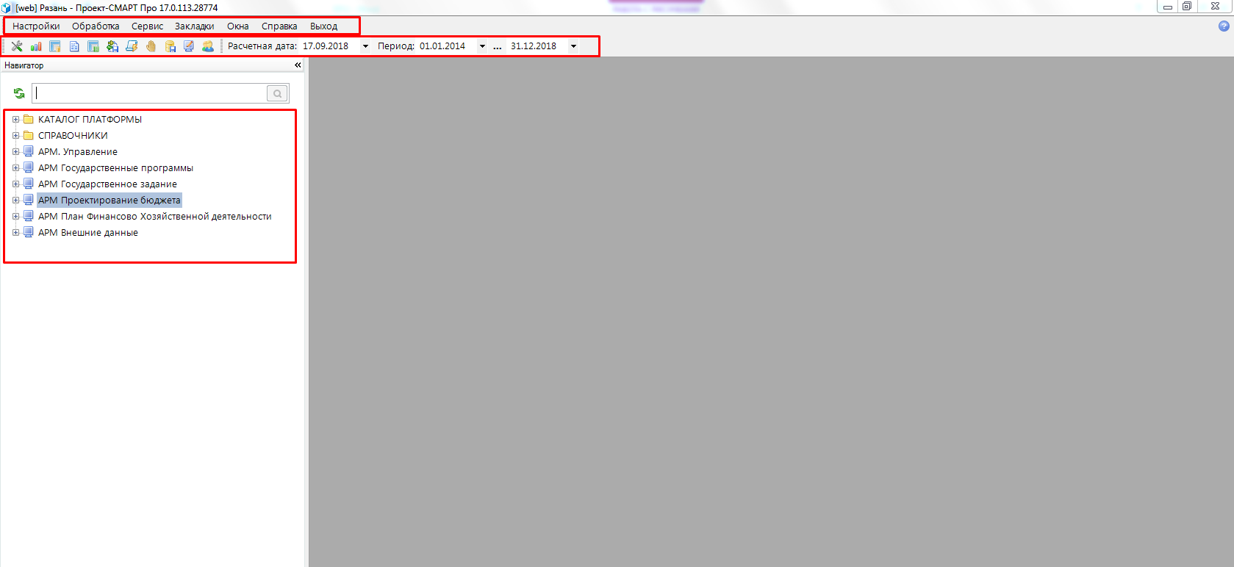
Рис. 1. Элементы основного окна комплекса
- Строка основного меню комплекса. Позволяет настраивать комплекс, а также использовать различные режимы работы программы. Содержит справку о программе.
- Панель инструментов. Содержит набор пиктограмм и выпадающих списков для работы и фильтрации документов.
- Рабочая область программы, в которой осуществляется работа по созданию и редактировании информации о государственных заданиях.
- Область навигатора. Отображает список доступных для работы элементов: справочников, интерактивных отчетов и отчетных форм и т.д.
- Заголовок окна. Показывает текущую версию программы и пользователя, под которым осуществлен вход.
- Кнопки управления. Содержат стандартный функционал: сворачивание, изменение размеров окна, а также закрытие комплекса.
Перед началом работы в комплексе необходимо заполнить информацию о пользователе. Для этого необходимо в меню «Настройки» выбрать пункт «Реквизиты пользователя» (рис. 2). В открывшемся окне (рис. 3) необходимо заполнить поля ФИО, должность, телефон, Email, после чего нажать кнопку «Сохранить» .
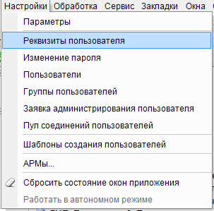
Рис. 2. Выбор пункта меню «Реквизиты пользователя»

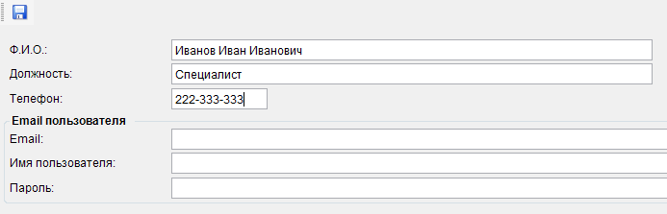
Рис. 3. Окно редактирования реквизитов пользователя

Работа со справочниками
В ходе работы в комплексе возможно возникновение ситуации, когда необходимо ознакомиться со справочником и внести изменения в существующие элементы. Работа со справочниками возможна в 2 режимах: через навигатор и через окно справочников в документах. Рассмотрим первый вариант (о втором информация будет предоставлена в соответствующем разделе).
Для начала работы со справочниками в Навигаторе необходимо раздел «Справочники», путем двукратного щелчка на название или однократного щелчка на значок напротив соответствующего названия. В открывшемся списке имеются различные группы справочников: справочники бюджетных классификаторов и корреспондентов, относящиеся к меню «БЮДЖЕТНАЯ КЛАССИФИКАЦИЯ» (рис. 4). Первая группа справочников автоматически синхронизируется с актуальными базами исполнения бюджета– элементы в ней не редактируются и доступны только для просмотра. Остальные группы справочников доступны для редактирования и создания новых элементов в соответствии с правами пользователей (кроме справочников, относящихся к Общероссийским классификаторам).
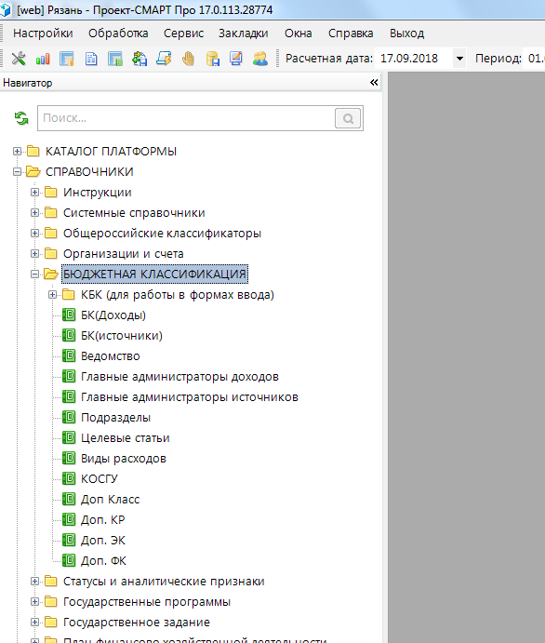
Рис. 4. Список справочников.
Открытие справочника осуществляется путем двойного щелчка по его названию. После этого в рабочей области программы открывается список элементов справочника (рис. 6).
Над окном со списком элементов, располагается ряд кнопок, назначение которых будет рассмотрено ниже:
- - Кнопка «Создать». Позволяет создать новый элемент справочника.
- - Кнопка «Клонировать». Позволяет создать новый элемент справочника на основе существующего, перенеся все его данные. Функцией следует пользоваться с осторожностью, не допуская создания множества ненужных элементов.
- - Кнопка «Редактировать». Позволяет открыть для изменения элемент справочника. Аналогичен двойному щелчку мыши по элементу справочника.
- - Кнопка «Удалить». Предназначена для удаления элементов справочника. Пользователям недоступна.
- - Кнопка «Пакетное редактирование». Открывает справочник для пакетного редактирования. Функционал будет рассмотрен ниже.
- - Кнопка «Печать». Открывает html-вариант справочника для печати, с возможностью выгрузки в Excel и Word. (рис. 5.)
- - Кнопка «Сбросить фильтр». Сбрасывает все фильтры, установленные пользователем.
- - Кнопка «Обновить». Позволяет обновить окно справочника, для актуализации содержащихся в них данных.

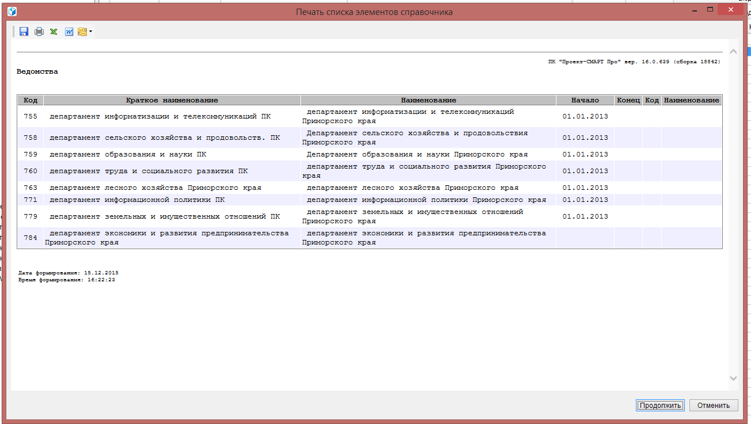
Рис. 5. Окно печати справочника

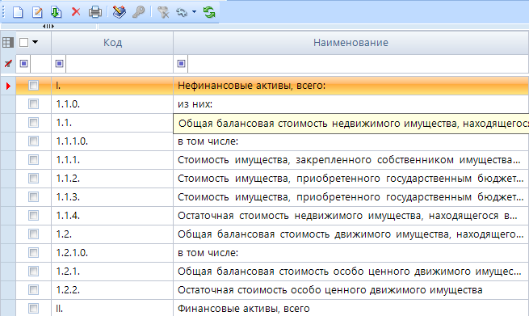
Рис. 6. Рабочее окно справочника

Двойным щелчком на элементе справочника можно открыть окно редактирования (рис. 7).
Рис. 7. Окно редактирования элемента справочника
После корректировки необходимо нажать кнопку для применения изменений.
Для создания нового элемента необходимо:
- Определить номер последнего элемента, существующего справочника. Новый элемент будет иметь следующий по порядку номер.
- Путем нажатия на кнопку «Создать новый элемент», внести необходимые данные и сохранить изменения.

2. Формирование Регионального перечня услуг/работ
2.1 Формирование заявки на включение услуги/работы в региональный перечень
Ввод заявок производят сотрудники ГРБС.
В региональные перечни государственных (муниципальных) услуг или работ включаются услуги, не включенные в общероссийские перечни, и работы, оказание и выполнение которых осуществляется учреждениями субъектов РФ и муниципальными образованиями.
Исполнитель органа государственной власти субъекта РФ формирует Заявку для включения услуги, работы в Региональный перечень услуг, работ.
Для этого, в программном комплексе необходимо открыть документ Заявка для включения услуги, работы в Региональный перечень услуг, работ (рис.8):
АРМ Государственное задание \ Перечень услуг \ Заявка для включения услуги, работы (регионального перечня):
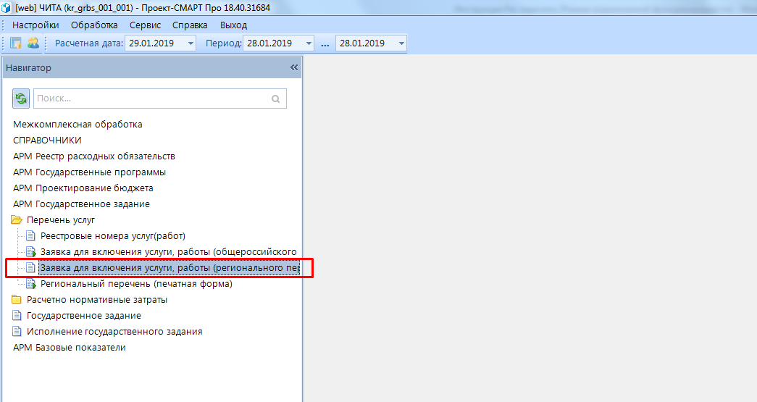
Рис. 8. Расположение документа в Навигаторе
Документ открывается либо двойным щелком мыши по наименованию, либо нажатием правой кнопкой мыши на наименование документа и выбором пункта .
В открывшемся окне необходимо создать новый документ путем нажатия на кнопку . После чего откроется форма для заполнения Заявки на включение услуги, работы в региональный перечень. (рис.9)
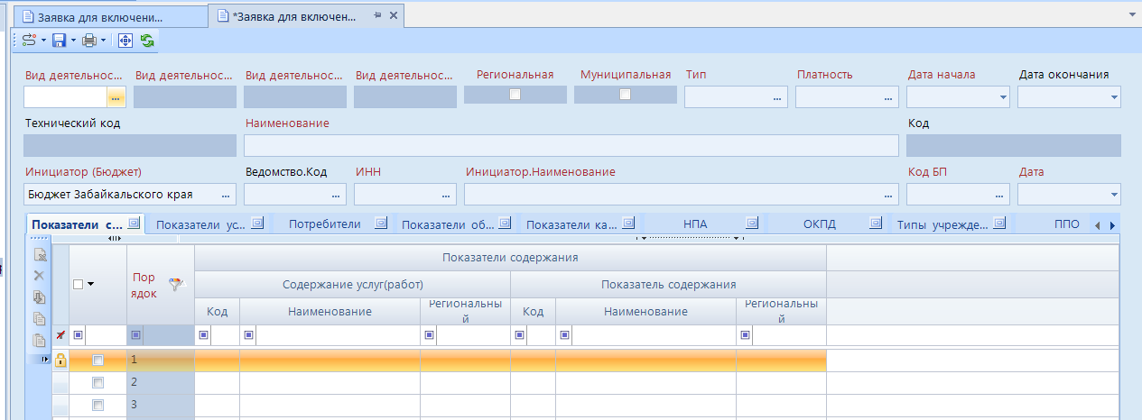
Рис. 9 Интерфейс документа

В данной форме необходимо заполнить поля:
- Инициатор (бюджет).Наименование;
- Инициатор.ИНН (наименование органа исполнительной власти субъекта РФ), поле Инициатор.Наименование заполняется автоматически;
- Вид(сфера) деятельности – (из перечня региональных(муниципальных) сфер деятельности).
- Тип - признак услуга или работа;
- Платность - признак платная или бесплатная
- Дата начала - дата начала действия услуги (в случае невозможности определения даты окончания рекомендуется ввести 01.01.1900)
- Дата окончания – дата окончания действия услуги (в случае невозможности определения даты окончания рекомендуется ввести 31.12.2100)
- Дата – дата создания заявки (рекомендуется вводить текущую дату)
- Номер – порядковый номер услуги(работы) в соответвующем виде(сфере) деятельности.
- Технический код услуги/работы – код услуги(работы) сформированный по алгоритму1
- Код – проект кода услуги(работы) сформированный по алгоритму2
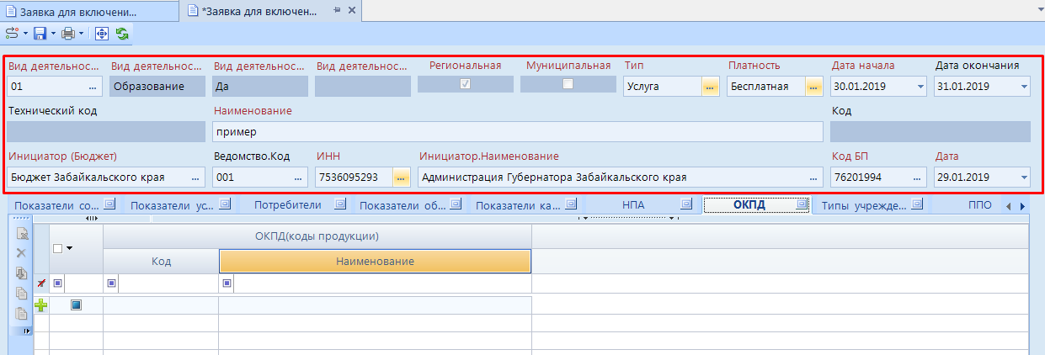
Заполнив значения «шапки» заявки, необходимо сохранить документ, нажав на кнопку «сохранить» .
Далее следует заполнить все вкладки(таблицы), существующие в документе:
- Показатели содержания:
Указывается наименование показателей, характеризующих содержание государственной (муниципальной) услуги (до 3х вариантов).
Выбрать элемент справочника «Показатель содержания» путем поиска по ключевым словам в столбцах «Содержание (наименование)», либо «Наименование показателя содержания». В случае отсутствия необходимого добавить новый путем нажатия кнопки «Создать» (рис. 10)
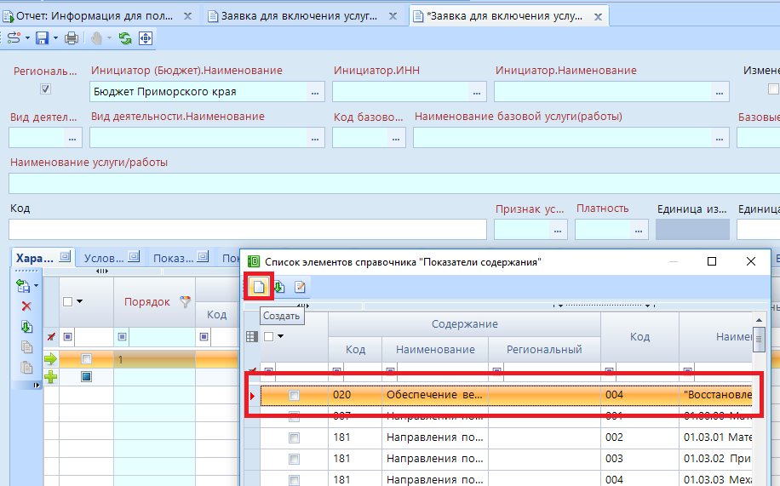
Рис. 10 Выбор элемента справочника «Показатели содержания»
«Показателю содержания» необходимо присвоить соответствующее значение путем выбора элемента справочника «Содержание», либо в случае отсутствия необходимого добавить новый путем нажатия кнопки «Создать» (рис.11).
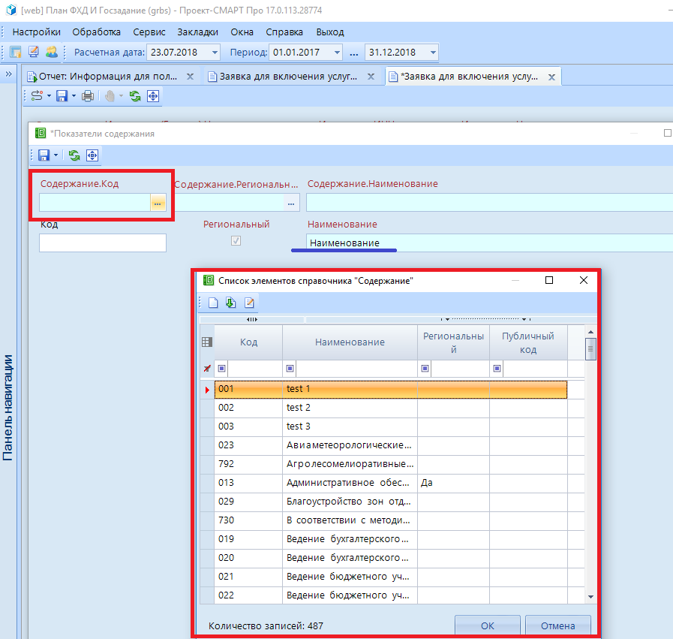
Рис. 11 Создание нового элемента справочника «Показатели содержания»

Возможно использовать элементы общероссийского справочника показателей Содержания услуг/работ, в случае отсутствия, новый элемент создается с признаком «Региональный», и каждому элементу присваивается код.
После формирования нового элемента нажать «Сохранить».
Добавить новую строку, в столбце № (выбрать значения 1, 2 или 3, не повторяя предыдущее).
Повторить действия п.1.2 – 1.3
- Условия (формы) оказания услуги/работы:
Указывается наименование показателей, характеризующих условия (формы) оказания государственной (муниципальной) услуги (до 2х вариантов по услуге).
Добавить строку, в столбце № выбрать значение из предложенных (1).
Выбрать элемент справочника «Показатель условия оказания», либо в случае отсутствия необходимого добавить новый путем нажатия кнопки «Создать» (рис.12).
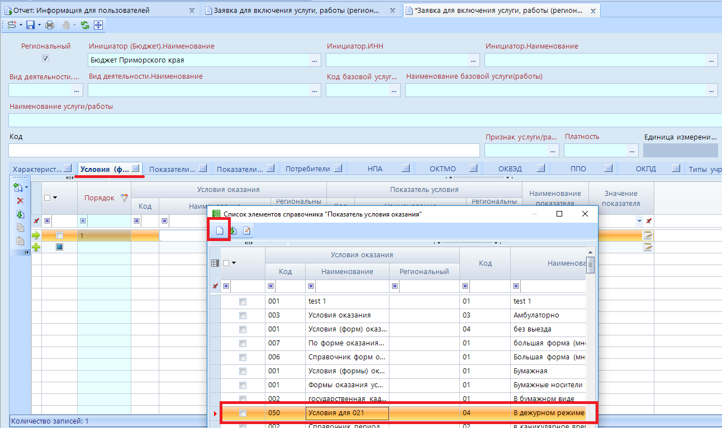
Рис. 12 Выбор элемента справочника «Показатели условия оказания»

«Показателю условия оказания» необходимо присвоить соответствующее условие оказания путем выбора элемента справочника «Условия оказания», либо в случае отсутствия необходимого добавления нового путем нажатия кнопки «Создать» (рис.13).
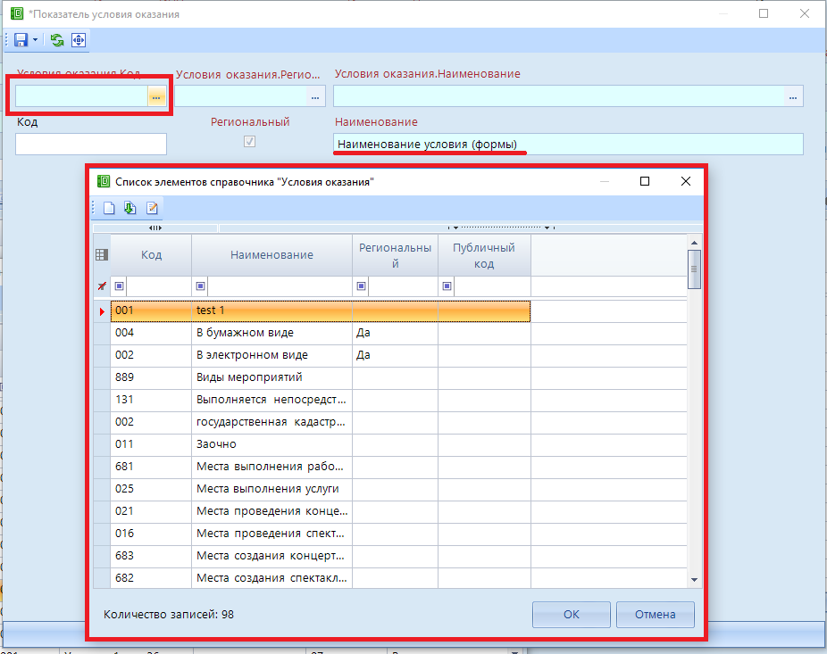
Рис. 13 Создание нового элемента справочника «Показатели условия оказания»

Возможно использовать элементы общероссийского справочника показателей Условия оказания услуг, в случае отсутствия, новый элемент создается с признаком «Региональный», и ему автоматически присваивается код.
Добавить новую строку, в столбце № (выбрать значение 2).
Повторить действия п.2.2 – 2.3
- Показатели качества:
Указывается наименования показателей, характеризующих качество государственной (муниципальной) услуги, а также единицы их измерения.
Выбрать в справочнике «Показатели качества» нужный элемент, либо в случае отсутствия необходимого добавить новый путем нажатия кнопки «Создать» (рис. 14).
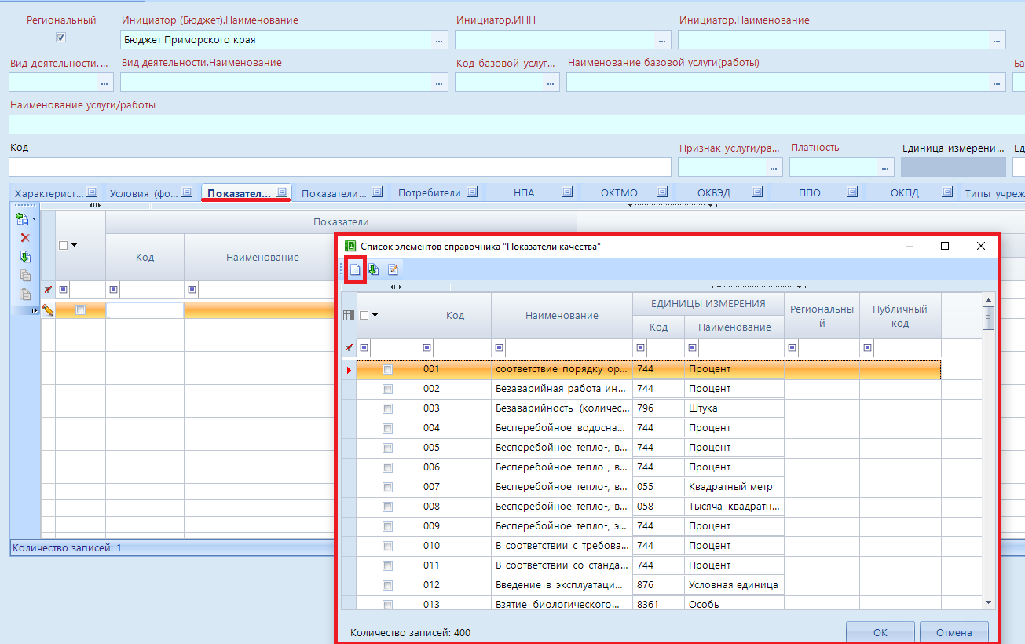
Рис. 14 Создание нового элемента справочника «Показатели качества»

В поле «Наименование» указать наименование показателя качества, соответствующую единицу измерения выбрать из справочника. Новый элемент создается с признаком «Региональный», и каждому элементу автоматически присваивается код.
- Показатели объема:
Указывается наименование показателей, характеризующих объем государственной (муниципальной) услуги, а также единицы их измерения.
Выбрать в справочнике «Показатели объема» нужный элемент, либо в случае отсутствия необходимого добавить новый путем нажатия кнопки «Создать» (рис. 15).
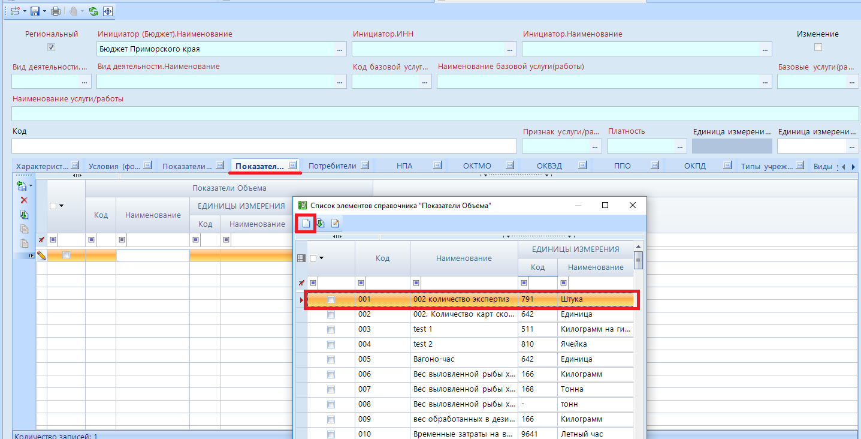
Рис. 15 Создание нового элемента справочника «Показатели объема»
В поле «Наименование» указать наименование показателя объема, соответствующую единицу измерения выбрать из справочника. Новый элемент создается с признаком «Региональный», и каждому элементу автоматически присваивается код.
- Потребители:
Указываются категории потребителей государственной (муниципальной) услуги.
Выбрать в справочнике «Категория потребителей» нужный элемент» (рис. 16).
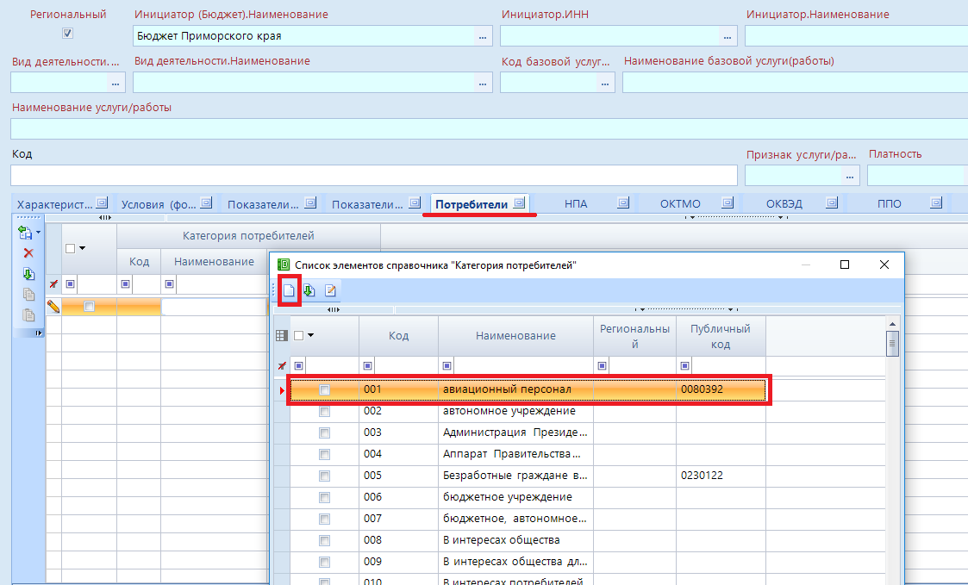
Рис. 16 Создание нового элемента справочника «Категории потребителей» осуществляется администратором системы

В поле «Наименование» указать наименование категории потребителей. Новый элемент создается с признаком «Региональный», и каждому элементу автоматически присваивается код.
- НПА:
Указываются реквизиты (с указанием статей, частей, пунктов, подпунктов, абзацев) актов, являющихся основанием для формирования регионального перечня и (или) внесения в него изменений (рис. 17).
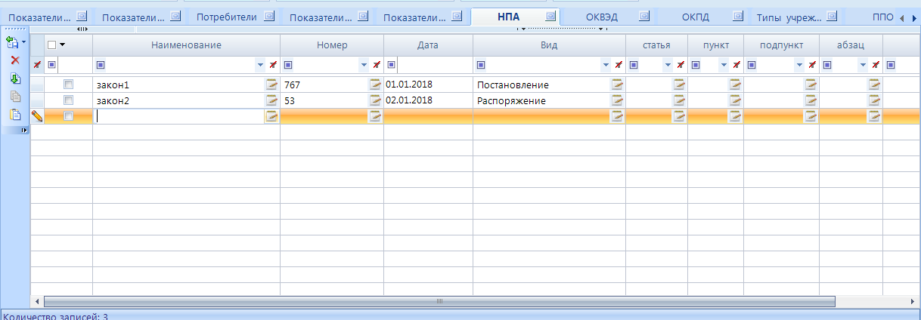
Рис. 17 Добавление элемента справочника «НПА»

Все поля НПА, а также статья, пункт, подпункт, абзац указываются текстом.
Нажать кнопку [Сохранить] НПА. Так же существует поле «Файл», куда можно прикрепить электронный вариант НПА. Прикрепление осуществляется путем нажатия на кнопку в поле «Файл». После чего в открывшемся окне необходимо выбрать нужный файл и нажать «Открыть» (рис.18). После сохранения ваш документ будет помещен на сервер и доступен проверяющим органам.
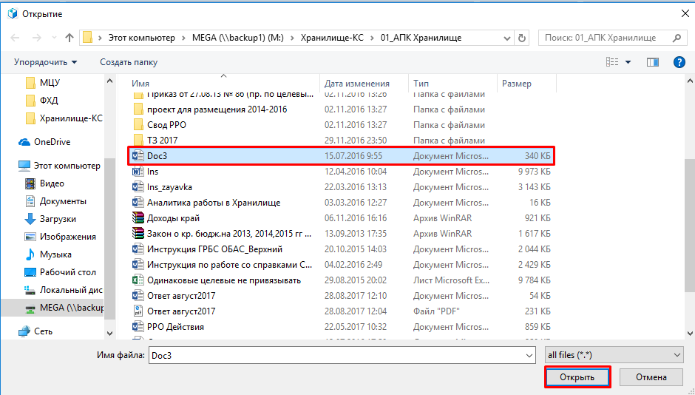
Рис. 18. Окно прикрепления файлов

- ОКВЭД:
Указываются коды Общероссийского классификатора продукции по видам экономической деятельности, соответствующие государственной (муниципальной) услуге.
Выбрать в справочнике «ОКВЭД» нужный элемент (Рис. 20).
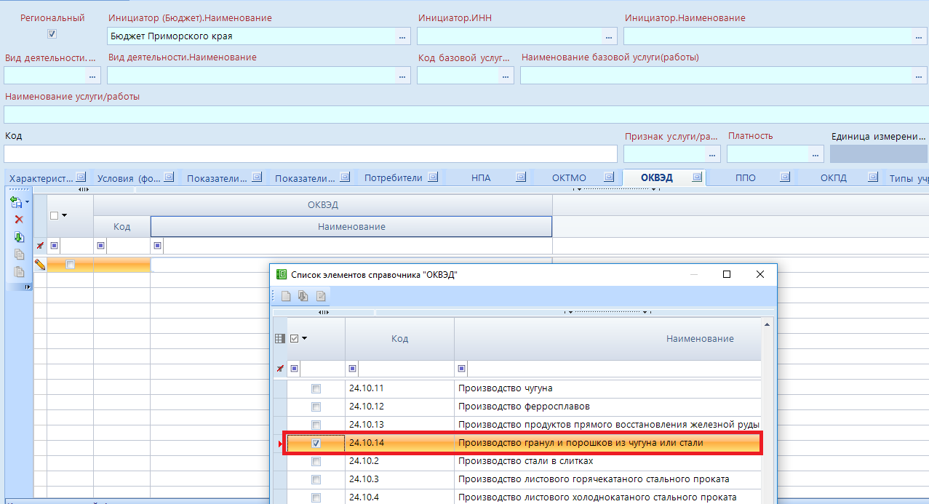
Рис. 19 Выбор элемента справочника «ОКВЭД»

- ППО(+ОКТМО):
Выбрать элемент справочника «Публично правовых образований»
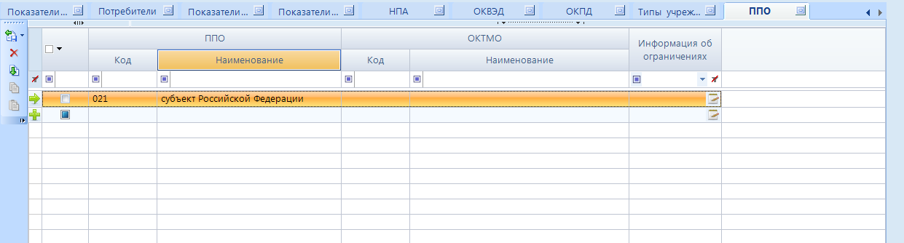
Рис. 20 Выбор элемента справочника «ППО»

- ОКПД:
Выбрать элемент справочника «ОКПД»
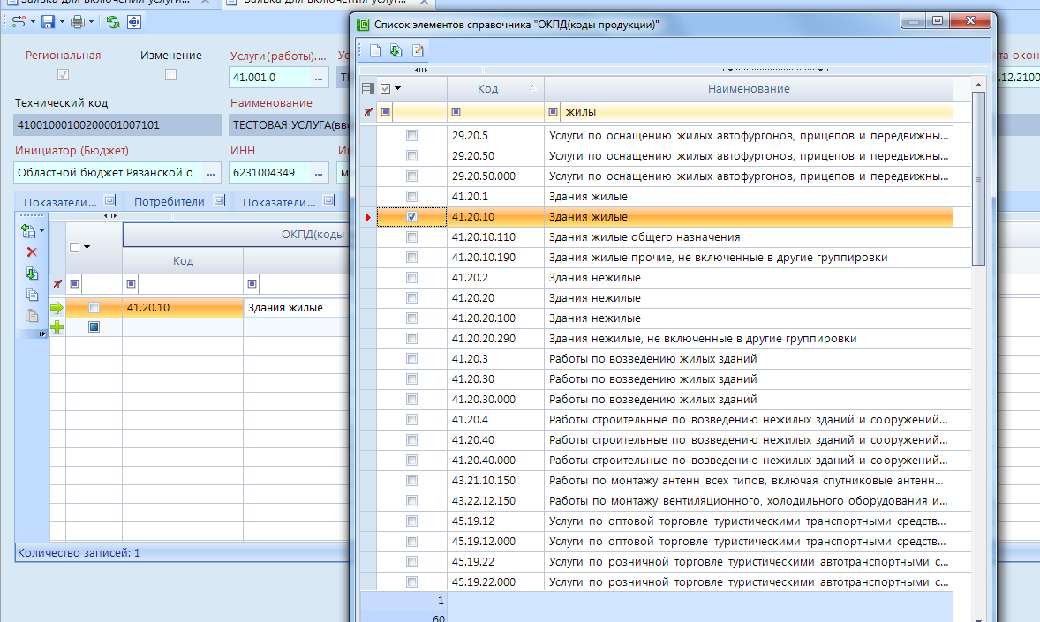
Рис. 21 Выбор элемента справочника «ОКПД»
Типы учреждений:
Указывается тип (типы) государственного (муниципального) учреждения (бюджетное, автономное, казенное).
Выбрать элемент справочника «Типы учреждений»
После заполнения документа (Рис.22) необходимо нажать кнопку для сохранения внесенных данных.
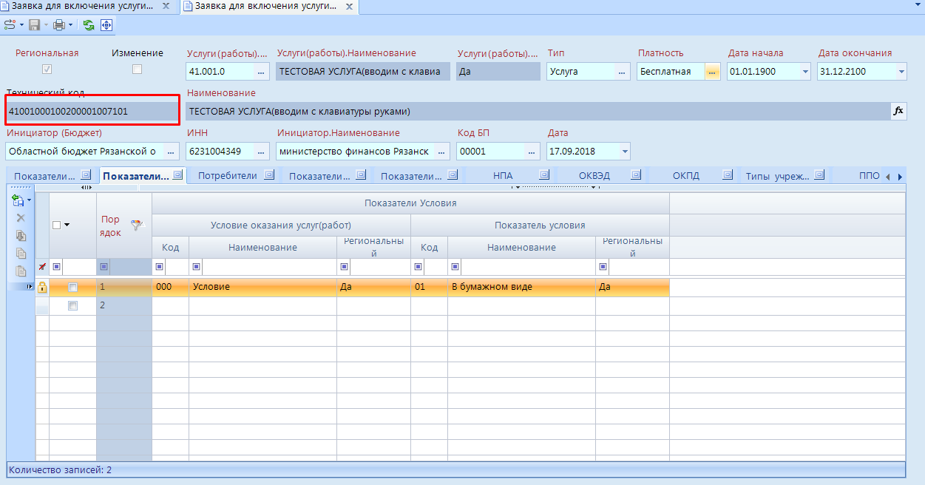
Рис.22. Заполненная заявка на включение

Нажав на кнопку «Печать» можно просмотреть печатную форму «Характеристика реестровой записи»

В случае успешно введенной информации данную заявку необходимо отправить по маршруту, нажав кнопку . В результате система вам выдаст протокол о успешном помещении заявки на маршрут согласования и документу автоматически присовится статус «На согласование»
2.2 Согласование заявки на включение услуги/работы в региональный перечень.
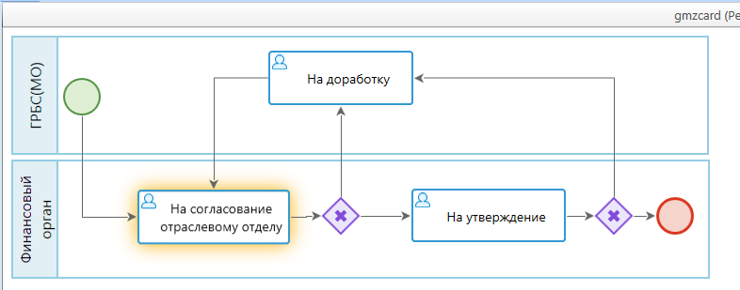
Согласование и утверждение производят последовательно сотрудники отраслевых отделов Министерства финансов Забайкальского края и сотрудники отдела бюджетного развития Министерства финансов Забайкальского края.
Для начала процедуры согласования Заявки для включения услуги, работы (региональный) инициатору (ГРБС) необходимо отправить её по маршруту, нажав кнопку .
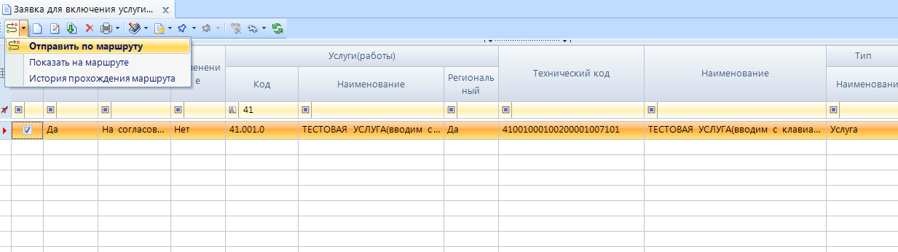
Рис.23. Направление заявка на согласование
Успешным запуском по маршруту сопровождается вывод протокола, информирующего вас о том, на каком именно подразделении установлена процедура дальнейшего согласования документа.
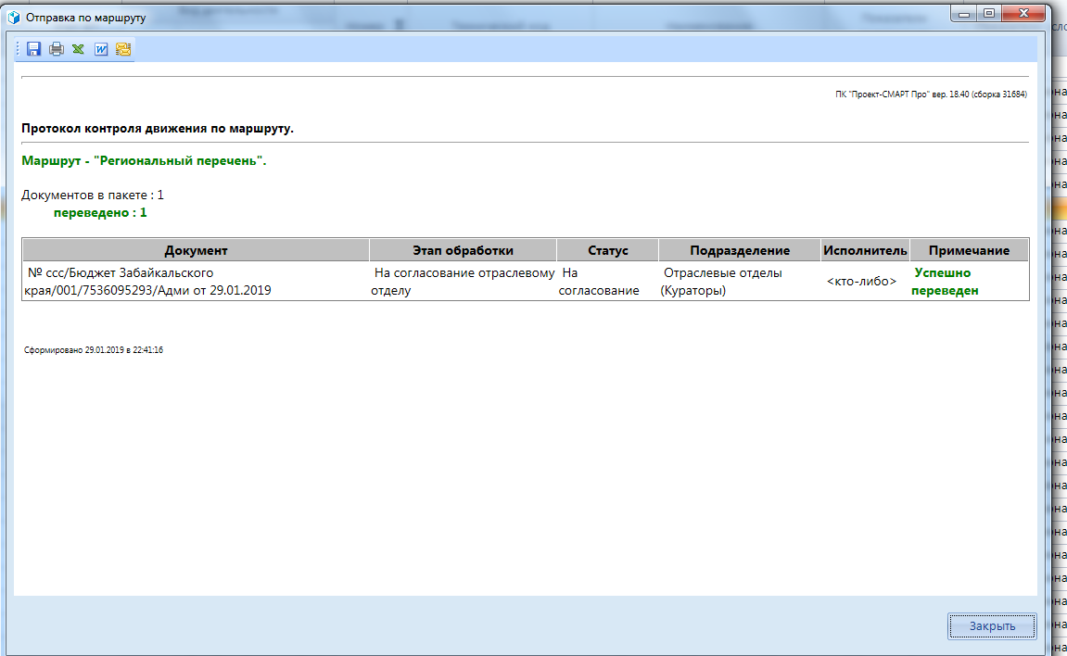
В случае успешной проверки данного документ сотрудниками «отраслевых отделов(кураторов)» документ необходимо отправить по маршруту далее – для дальнейшего утверждения документа сотрудниками отдела бюджетного развития.
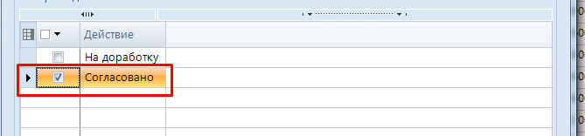
В случае отказа согласования документа сотрудниками «отраслевых отделов(кураторов)» документ необходимо отправить по маршруту далее, но выбрав пункт «На доработку».
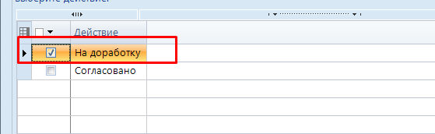
Процедура утверждения заявки сотрудниками отдела бюджетного развития соответсттвует процедуре согласования отраслевыми ами
В случае «На доработку» документ отправляется в работу инициатору (главному распорядителю)
В случае «Утверждено» документ автоматически переносится в список «Реестровые номера услуг(работ)».
АРМ Государственное задание \ Перечень услуг \ Реестровые номера услуг(работ).
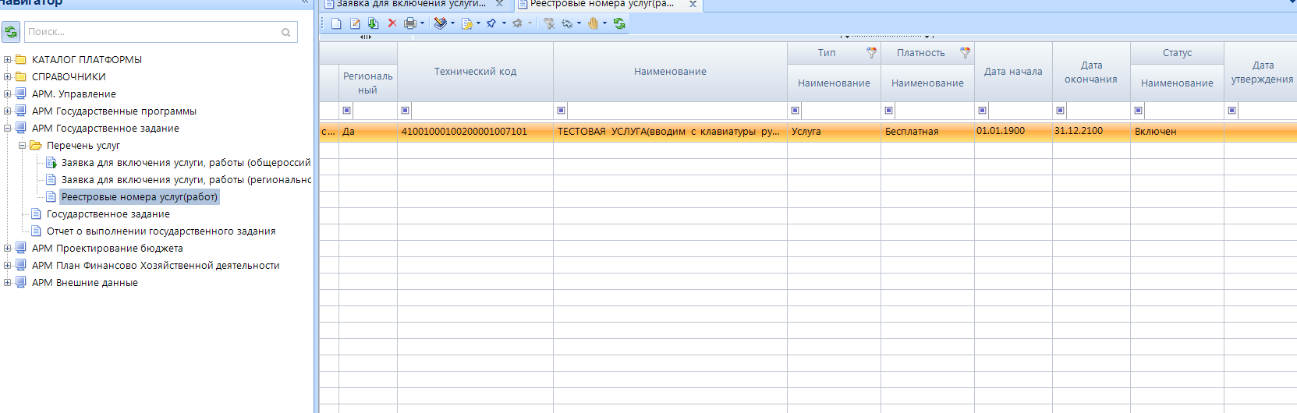
Рис.24. Завершение процесса согласования заявки для включения услуги(работы).

2.3 Формирование реестра региональных перечней услуг/работ.

В разделе Навигатора АРМ Государственное задание \ Перечень услуг \ Региональный перечень (печатная форма) нажать «Просмотр».
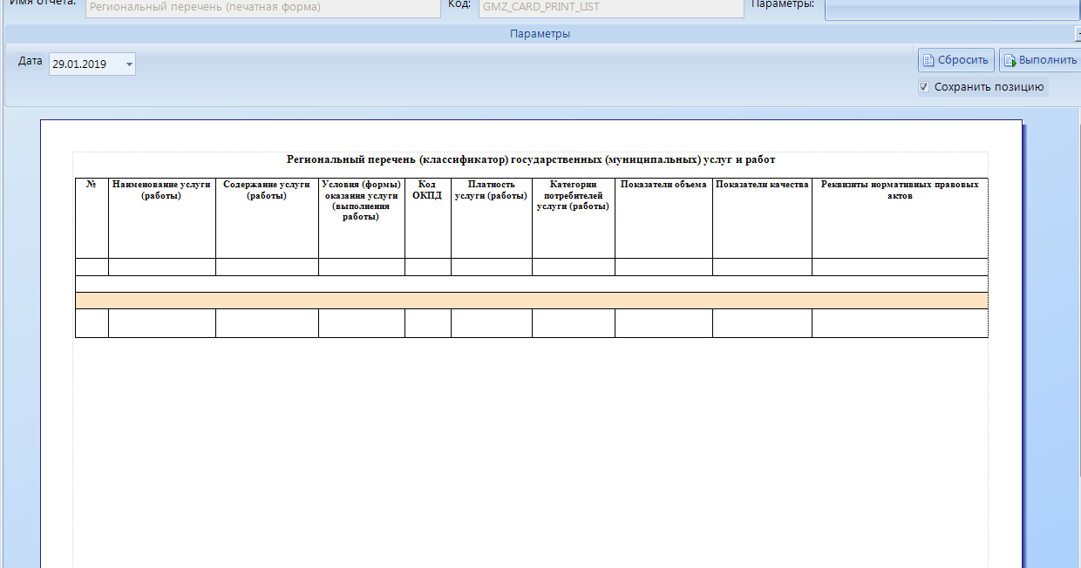
Рис. 33. Региональный перечень услуг/работ

Сформирован Региональный перечень (классификатор) государственных (муниципальных) услуг, не включенных в общероссийские базовые (отраслевые) перечни (классификаторы) государственных и муниципальных услуг, оказываемых физическим лицам, и работ, оказание и выполнение которых предусмотрено нормативными правовыми актами Забайкальского края.
Сформированный документ можно направить на печать либо сохранить в формате программы MS Excel, MS Word и др.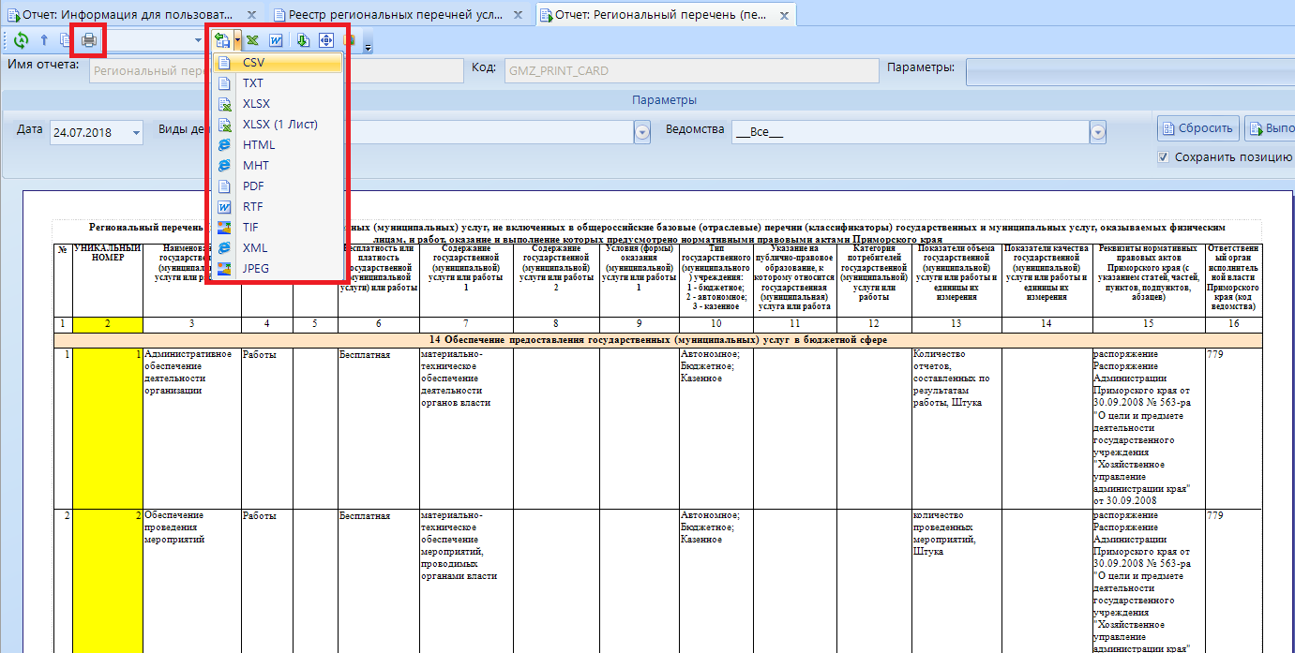
Рис. 34. Печать документа

2.4 Изменение реестровой записи регионального перечня услуг/работ.

В случае необходимости внесения изменений в реестровую запись регионального перечня услуг/работ специалист органа исполнительной власти в документе АРМ Государственное задание \ Перечень государственных услуг и работ \ Реестровые номера перечня услуг, работ
Найти и выделить реестровую запись (рис. 45)
Нажать «Действия»-«Создать новую редакцию»
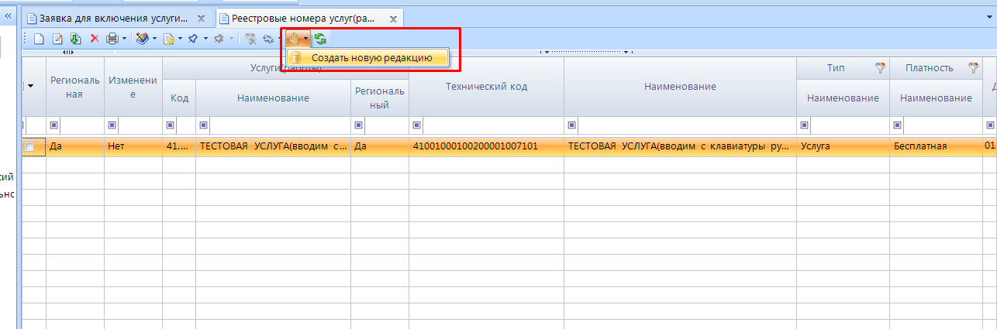
Рис. 45. Клонирование реестровой записи

В документе АРМ Государственное задание \ Перечень государственных услуг и работ \ Заявка для включения услуги, работы (региональный) создается заявка с признаком «Изменение»
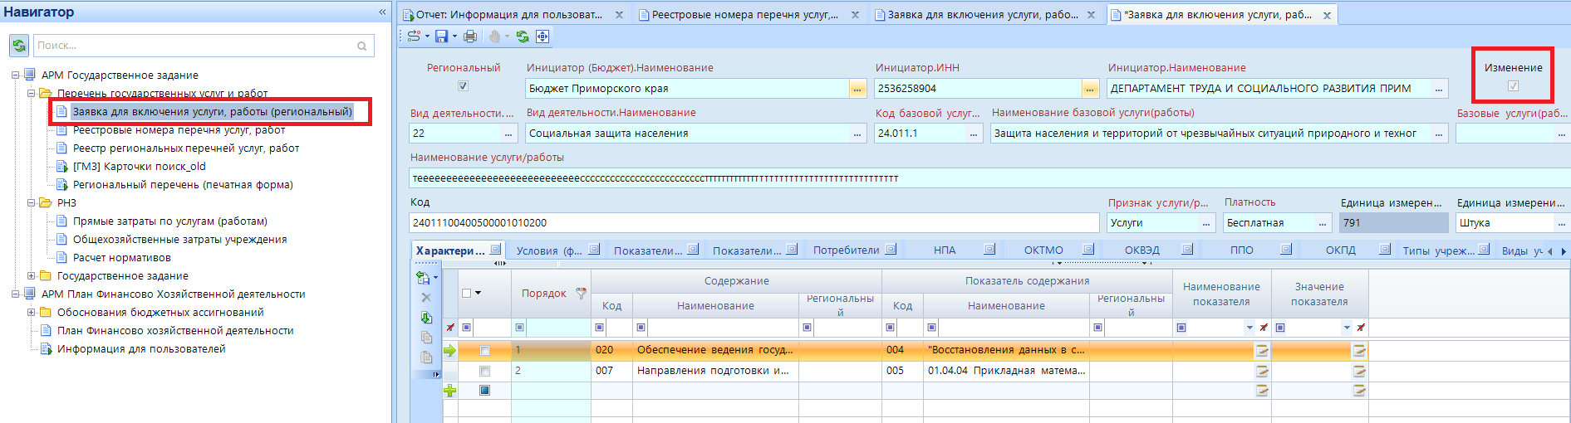
Рис. 46. Изменение реестровой записи

Необходимые изменения вносятся в документ, нажимается кнопка «Сохранить».
Процесс согласования изменения реестровой записи описан в разделе 2.2. настоящего руководства (2.2 Согласование заявки на включение услуги/работы в региональный перечень стр.27 ).

2.5 Включение общероссийских реестровых номеров в работу.

В случае необходимости общероссийских реестровых номеров (услуг и работ) специалист органа исполнительной власти в интерактивном отчете АРМ Государственное задание \ Перечень услуг \ Заявка для включения услуги, работы (общероссийского перечня) производит поиск интересующей записи используя фильтры «Виды детяельности(общероссийские)», «Базовые услуги(работы) общероссийские» и др.
Найти необходимую реестровую запись и одним кликом левой клавишей мыши перейти в список общероссийских услуг на выбранную вами реестровую запись. (рис. 47)
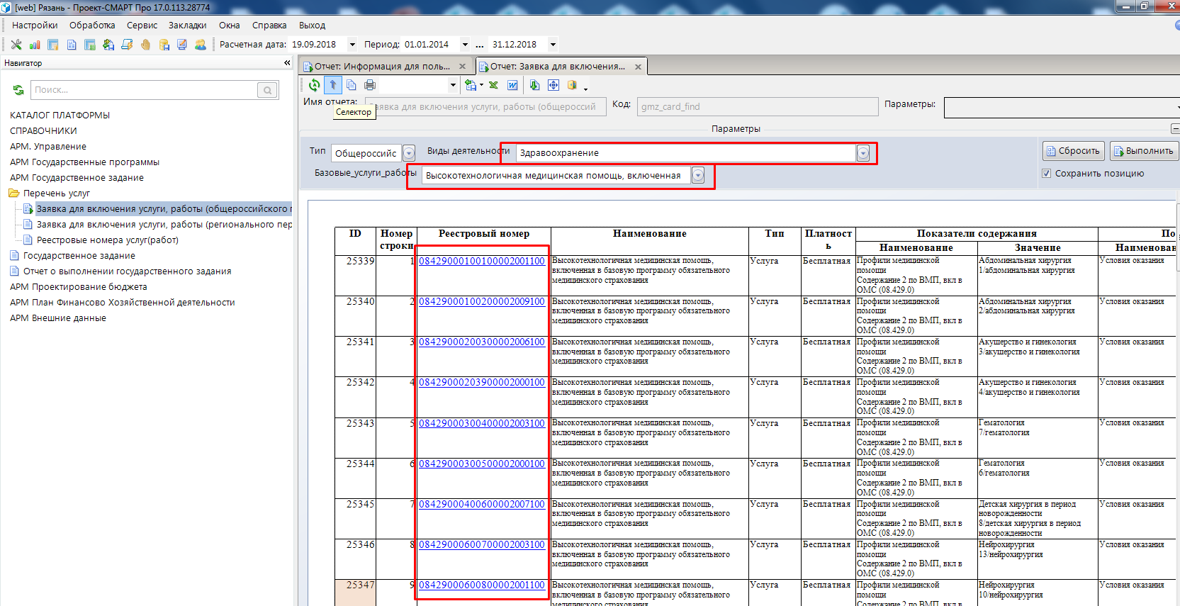
Рис. 47. Поиск общероссийских услуг(работ)
Выполнить для документа действие «Включить в список реестровых номеров». (рис. 48) 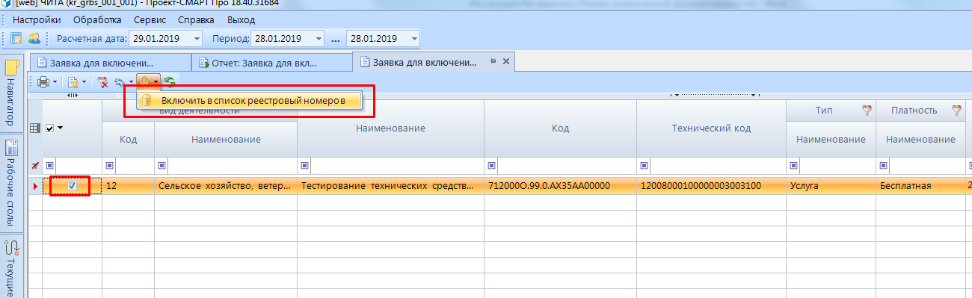
Рис. 48. Включение общероссийской записи в работу.
В случае успешного выполнения , данная общероссийская услуга(работа) будет доступна в списке АРМ Государственное задание \ Перечень услуг \ Реестровые номера услуг(работ), и тем самым её можно будет использывать в документах ОБАС и Государственных заданий.

